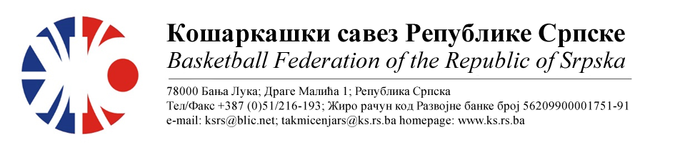БИЛТЕН
ПРВЕНСТВО РС ЗА МЛАЂЕ КАТЕГОРИЈЕ
Такмичарска сезона 2022/2023
КАДЕТКИЊЕ
Финални турнир

Бројутакмице:  1. | КК МЛАДИ КРАЈИШНИК | КК ЛАВОВИ |  | 47 | 53
 | Резултатпочетвртинама: | (05:13,12:15,14:10,16:15)
 | Делегат: Мејић Зоран
 | Судије: Срдић Милош, Ковачевић Срђан, Вуруна Александар Први
ПРИМЈЕДБЕ:
- Без примједби.
Бројутакмице:  2. | ОКК ФЕНИКС | ЖKK ОРЛОВИ | 57 |  | 77
 | Резултатпочетвртинама: | (20:22,16:19, 08:17,13:19)
 | Делегат: Рачић Милан
 | Судије: Вуруна Александар Први, Симић Виолета, Ђукић Миљана
ПРИМЈЕДБЕ:
- Без примједби.
Бројутакмице:  3.  За 3.мјесто | КК МЛАДИ КРАЈИШНИК | ОКК ФЕНИКС |  | 90 | 88
 | Резултатпочетвртинама: | (28:14, 23:23, 22:25, 17:26)
 | Делегат: Зечевић Здравко
 | Судије: Даниловић Милан, Симић Виолета, Ћорић Борис
ПРИМЈЕДБЕ:
- Безпримједби.
Бројутакмице:  4.  Финале | КК ЛАВОВИ | ЖKK ОРЛОВИ | 50 |  | 72
 | Резултатпочетвртинама: | (09:21, 06:19, 08:11, 27:21)
 | Делегат: Зечевић Здравко
 | Судије: Бабић Саша, Даниловић Милан, Ињац Саша
ПРИМЈЕДБЕ:
- Без примједби.

ОДЛУКЕ :

- Одигране утакмице региструју се постигнутим резултатом.

ОСТАЛА САОПШТЕЊА :

- Првак Републике Српске у конкуренцији кадеткиња за такмичарску сезону 2022/23 је екипа ЖКК ОРЛОВИ.
ПЛАСМАН ОСТАЛИХ ЕКИПА:
- 2. КК ЛАВОВИ
- 3.ЖКК МЛАДИ КРАЈИШНИК
- 4.ОКК ФЕНИКС

ЧЕСТИТАМ ЖКК ОРЛОВИ ОСВАЈАЊЕ НАСЛОВА ПРВАКА РЕПУБЛИКЕ СРПСКЕ.

Комесар турнира: Комесар за такмичење
Зоран Мејић Миодраг ИВАНОВИЋ, с.р.

